第41回滋賀県社会福祉学会一般参加申込書(申込期限2/15)

申込日【2023年 月 日】
参加方法  （○で囲んでください） | 午前のみ ・ 午後のみ ・ 全 日
所属・学校名
住所(連絡先) | 〒
E-Mail
 |  | ＦＡＸ番号

ふりがな | 役職名・学年 | 主に参加する  分科会（分野） | 手話通訳  希望の有無 | 備 考
参加者氏名
（記入例）しゃきょう しがこ | 生活支援員 | ４ | 有 ・ 無
社協 しが子
 |  |  | 有 ・ 無
 |  |  | 有 ・ 無
 |  |  | 有 ・ 無
 |  |  | 有 ・ 無
 |  |  | 有 ・ 無
＊各分科会間の移動は自由です。開催案内の５～6ページをご覧いただき、主に参加したい分科会の番
号を記入してください。
＊新型コロナウイルス対策で各分科会の入場制限を設けます。定員となった場合、他の分科会へのご案
内となりますので、予めご承知ください。
＊所属単位でお申込みください。申込用紙が不足する場合は、コピーしてお使いください。
＊本書に記載された個人情報は滋賀県社会福祉学会運営の目的のみに使用します。
＊お申込みは、下記申込フォーム(二次元コード)よりお申し込みいただくか、滋賀県社協のホームページ
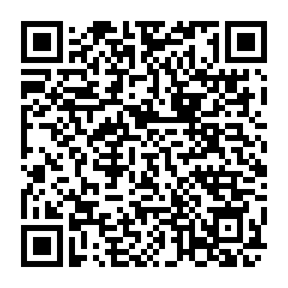
(http://www.shigashakyo.jp/）から申込書をダウンロードいただき、下記申込先にご送付くだ
【申込先】
E-Mail：shiga-gakkai@shigashakyo.jp／FAX：077-567-5160
※申込フォームからのお申込みはおひとり様ずつとなります→
さい。)

